Zusammenfassung Kommunikations-technologien

Version: 1.0.0

Study: 3. Semester, Bachelor in Business and Computer Science

School: Hochschule Luzern - Wirtschaft

Author: Kevin Stadelmann, Janik von Rotz (<http://janikvonrotz.ch>)

License:

This work is licensed under the Creative Commons Attribution-ShareAlike 4.0 International License. To view a copy of this license, visit <http://creativecommons.org/licenses/by-sa/4.0/> or send a letter to Creative Commons, PO Box 1866, Mountain View, CA 94042, USA.

Inhalt

[2 Einstieg Netzwerke 4](#_Toc439697789)

[3 Netzwerkarchitektur 5](#_Toc439697790)

[3.1 3 Ebenen 5](#_Toc439697791)

[3.2 Sichten und Topologien 5](#_Toc439697792)

[3.3 Aufgaben, Ziele und Funktionen 8](#_Toc439697793)

[3.4 Netzwerkschicht 8](#_Toc439697794)

[4 Layer 1 – Medien- und Zugriffverfahren 10](#_Toc439697795)

[4.1 Übertragungskabel 10](#_Toc439697796)

[4.2 Zugriffsverfahren 11](#_Toc439697797)

[5 Layer 2 – Sicherungsschicht 13](#_Toc439697798)

[5.1 Netzwerkgeräte 13](#_Toc439697799)

[5.1.1 Arten von Switching 14](#_Toc439697800)

[5.2 Protokolle 14](#_Toc439697801)

[5.3 Kollisions- und Broadcast-Domänen 16](#_Toc439697802)

[6 Layer 3 – Vermittlungsschicht 17](#_Toc439697803)

[6.1 Internet Protocol (IP) 17](#_Toc439697804)

[6.2 Spezielle IP-Adressen und Klassen 18](#_Toc439697805)

[6.3 Broadcast 18](#_Toc439697806)

[6.4 Routing 19](#_Toc439697807)

[6.5 Ermittlung von Routen 20](#_Toc439697808)

[6.6 Routing Protokolle 21](#_Toc439697809)

[7 DNS und IP Konfiguration 23](#_Toc439697810)

[7.1 Domain Name System (DNS) 23](#_Toc439697811)

[7.2 Dynamic Host Configuration Protocol (DHCP) 25](#_Toc439697812)

[7.3 Multicast Routing 26](#_Toc439697813)

[7.4 Network Address Translation (NAT) 26](#_Toc439697814)

[8 Layer 4 – Transportschicht 28](#_Toc439697815)

[8.1 Ports und Sockets 28](#_Toc439697816)

[8.2 Transmission Control Protocol (TCP) 28](#_Toc439697817)

[8.3 User Datagram Protocol (UDP) 29](#_Toc439697818)

[8.4 Firewall 30](#_Toc439697819)

[9 virtual LAN (VLAN) 31](#_Toc439697820)

[10 Virtual Private Network (VPN) 33](#_Toc439697821)

[10.1 Verschlüsselung 33](#_Toc439697822)

[10.2 IPSec 35](#_Toc439697823)

[11 WLAN, Funknetze, VoIP 36](#_Toc439697824)

[11.1 Funknetze 36](#_Toc439697825)

[11.2 WLAN Sicherheit 38](#_Toc439697826)

[11.3 Voice over IP (VoIP) 38](#_Toc439697827)

[12 Netzzugänge – Szenarien 40](#_Toc439697828)

[12.1 Point to Point Protocol (PPP) 42](#_Toc439697830)

[13 IPv6 43](#_Toc439697831)

[13.1 IPv6 Fragen und Antworten 50](#_Toc439697832)

[14 Cheat Sheets 51](#_Toc439697833)

[14.1 Common Ports 51](#_Toc439697834)

[14.2 IPv4 Subnetting 52](#_Toc439697835)

[14.3 IPv6 53](#_Toc439697836)

[Protokolle und Standards 54](#_Toc439697839)

[15 54](#_Toc439697840)

# Einstieg Netzwerke

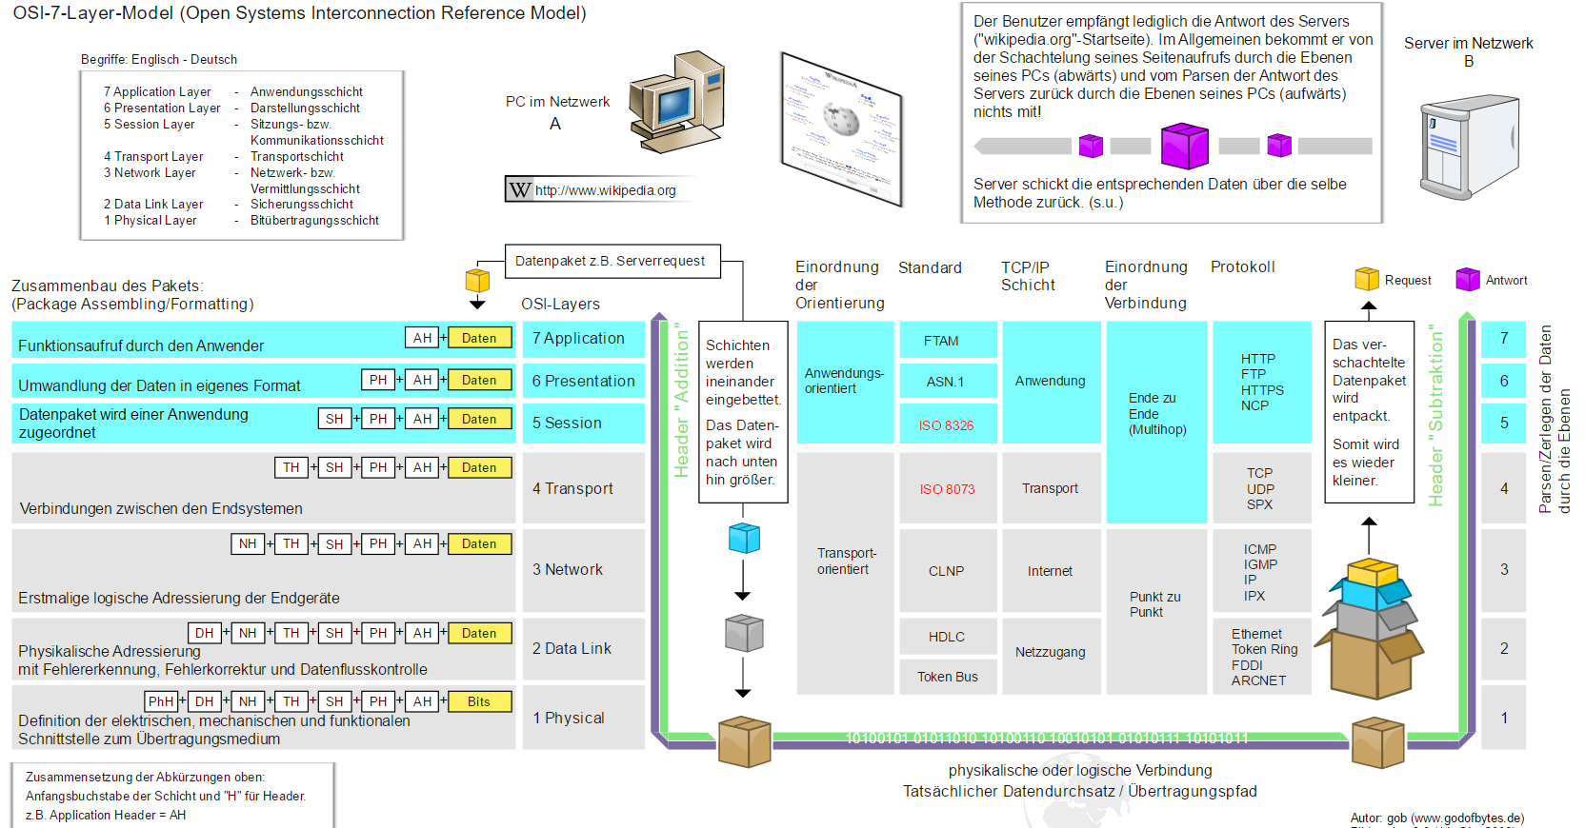

# Netzwerkarchitektur

Bezieht sich auf die Unterlagen aus dem 1. Kursteil.

Computergenerierter Alternativtext:
„proprietäre" versus „offene" Architekturen 
- Anwendungen tauschen Daten aus 
- Verschiedene Anwendungen brauchen gemeinsame 
Vereinbarungen für die Kommunikation 
„Kompatibilität" erfordert Standards 
- Abstraktionshilfe für technische Kommunikationsprozesse: 
Unterteilung in verschiedene „Schichten" 
- Schnittstellen 
- Ebene der Interaktion zweier kommunizierender Systeme 
- Protokolle 
- Vereinbarungen über die Rahmenbedingungen 

## 3 Ebenen

Computergenerierter Alternativtext:
LAN 
WAN 
ISDN 
Dienste 
- Benutzer 
- P2P Sicht 
- C/S Sicht 
- Dienste 
- Filetransfer 
- E-Mail 
- DB-Zugriff 
- Nutzung 
entfernter 
Systeme 
- Netze 
- LAN 
- WAN 
- ISDN 

World Wide Web ist ein Dienst auf dem Internet

## Sichten und Topologien

Benutzersicht

Computergenerierter Alternativtext:
CIient 
Hosts 
Server 

Betreibersicht

Computergenerierter Alternativtext:
Client 
,Maschen" und mögliche Wege 
im Netz beachten 
Server 

Weitere Topologien

Computergenerierter Alternativtext:
Transceiver 
Bus-Topologie 
Hub/Switch 
Stern-Topologie 
Abb. 1.6 
Ringle/tungs- 
verteiler 
Ring-Topologie 
Hubs/Switches 
Baum-Topologie 

Ring- und Bus-Topologien kommen heute selten oder gar nicht mehr zum Einsatz.

**Mainframe mit Terminalnetz**

Computergenerierter Alternativtext:
„klassische" DV 
• hoher 
Organisationsgrad 
• schwerfällige 
Programmierung 
• aufwändiger 
Betrieb 
• i.d.R. sicher und 
zuverlässig 
„Legacy System" 
Wichtig: 
,Mainframe", 
nicht „Host" 

**Dezentrale Datenverarbeitung**

Computergenerierter Alternativtext:
Nachteile: 
• Neigung zur 
„chaotischen" Evolution 
• Kompatibilität? 
• Sicherheitsprobleme 
Vorteile: 
• preiswerte Software 
• ergonomisch 
• beliebig konfigurier- und 
erweiterbar mit 
Peripherie 

**Serverfarmen**

* Verbunden durch leistungsfähige Netzwerke
* Vernetzte Areitssationen als intelligente Terminals
* "Farm" von (Terminal-) Servern

**Virtuelle Systeme**

Computergenerierter Alternativtext:
Server 
vM 
Ein Wirt-System(grün) beherbergt drei Virtuelle Maschinen 
(türkis) als Gäste und stellt ihnen seine (reelle) Hardware zur 
Verfügung. In der Konfiguration werden Disk-Grösse, RAM, NIC, 
etc. für die Gastsysteme festgelegt. Diese „merken" nicht, dass 
ihre „Hardware "umgebung nicht real ist. Der sog. „Remote 
Desktop Zugriff" erlaubt die Benutzung der VM übers Netzwerk. 

## Aufgaben, Ziele und Funktionen

Warum Netzwerke überhaupt eingesetzt werden.

Computergenerierter Alternativtext:
- Datenverbund 
- Gemeinsamer Zugriff auf (konsistente) Datenbestände 
- Funktionsverbund 
- z.B. gemeinsame Nutzung aufwändiger 
Datensicherungsverfahren 
- Verfügbarkeitsverbund 
- z.B. redundante Systeme zur Überbrückung von Ausfällen 
- Leistungsverbund 
- verteilte, ggf. parallele Verarbeitung (nicht für vieles 
geeignet) 
- Lastverbund 
- Dispatching von Aufträgen auf verschiedene Rechner 
- z.B. e-Shop-Lösungen grosser Anbieter 

## Netzwerkschicht

Kommunikation über das Netzwerk wird in verschiedenen Layern abstrahiert.

Computergenerierter Alternativtext:
Anwendungsverteilung 
(Software: Browser, Datenbankserver usw.) 
V'/rtue//e Verbindung 
Kommunikationsarchitektur 
(Software: Protoko//stapel) 
Netztopologie 
(Hardware und Obertragungsmedien) 
Abb. 1.8 
J Schem — Grundkurs Computernetze: CJ Friedr_ Verlag/GWV Fachverfage, Wiesbaden 

Jede Schicht übernimmt eine bestimmte Funktion und vereinfacht den überliegenden Protokollen die Kommunikation.

**OSI Referenzmodell (Open Systems Interconnection)**

Computergenerierter Alternativtext:
- Anschauliche 
Beschreibung der 
Netzarchitektur 
- Allgemein 
anerkannter 
Standard 
- Zu komplex für reale 
Implementation! 
- Dennoch sehr 
geeignet und häufig 
verwendet zur 
Illustration von 
Zusammenhängen 
Lay" 
Lawr 
Lin/ 
"Tysa Layer 
Physikalisches 
Schicr•n 

# Layer 1 – Medien- und Zugriffverfahren

Bezieht sich auf die Unterlagen aus dem 2. Kurs.

## Übertragungskabel

**Koaxialkabel**

Koaxialkabel: Sobald der Innenleiter ein Unterbruch hat, ist das ganze Signal verloren. Das Koaxialkabel wird heute praktisch nicht mehr eingesetzt. (Militärantennen)

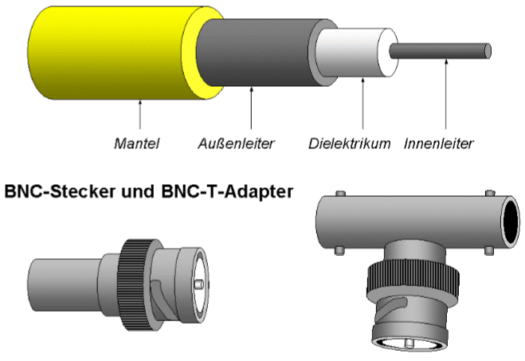

**CU-Kabel (Kupfer)**

**TP = Twisted Pair**

Sobald Strom durch die Kabel fliesst, entsteht ein elektromagnetisches Feld. Durch das Verdrillen will man die entstehenden Felder aufheben.

**STP = Shielded Twisted Pair**

Wiederstand: Stromstärke lässt sich regulieren.

12 Volt und 1 Ohm-Widerstand = 12Amper

12Volt und 10 Ohm-Widerstand = 1.2Amper

Dämpfung: Amplitude von Schwingungen nimmt mit der Zeit ab

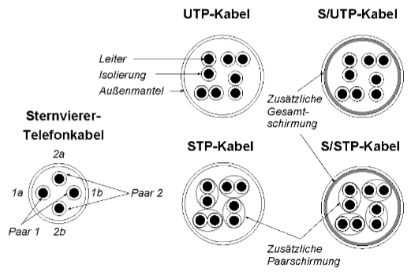

**Kategorien von Twisted Pair Kabeln**

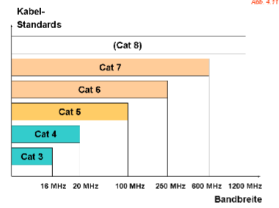

|  |  |
| --- | --- |
| **Kat.** | **Beschreibung** |
| **3** | Wird nicht mehr Verkauft, früher Standardkabel für Telefonanschluss in den USA  Basis für 4-Mbit Tokenring |
| **4** | Häufig in der USA verlegt, jedoch zugunsten der Kategorie 5 ignoriert  Basis für 16-Mbit Tokenring |
| **5** | Überwiegender Standard, RJ45-Kabel basieren auf dieser Kategorie  Basis für Verkabelungen von Fast- oder Gigabit-Ethernet Netzwerken |
| **6** | Anwendungsfeld: Sprach- und Datenübertragung  Basis für 10-Gigabit-Ethernet Netzwerk |

**Glasfaser**

#ergänzen

## Zugriffsverfahren

Verfahren wie

CSMA/CD

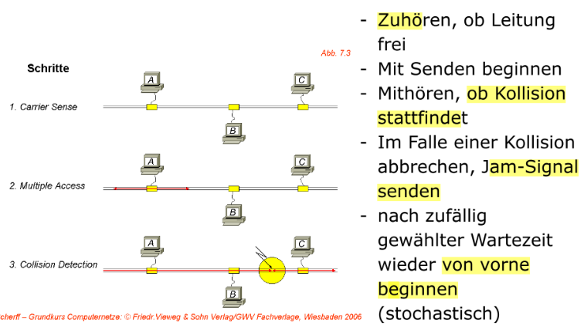

Token Ring und Token-Passing

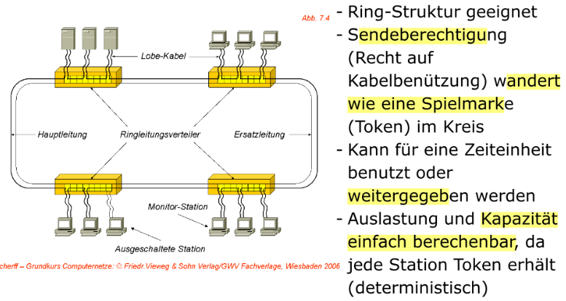

# Layer 2 – Sicherungsschicht

Bezieht sich auf den 3. Kursteil.

Aufgabe der Sicherungsschicht ist es, eine zuverlässige, das heißt weitgehend fehlerfreie Übertragung zu gewährleisten und den Zugriff auf das Übertragungsmedium zu regeln.

## Netzwerkgeräte

**Repeater**

Ein Repeater ist in der Kommunikationstechnik ein elektrischer oder auch optischer Signalverstärker/aufbereiter zur Vergrösserung der Reichweite eines Signals.

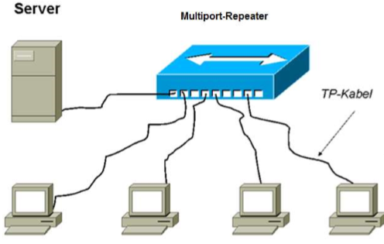

**Hub**

Ein Hub verbindet mehrere Stationen in einem Netzwerk miteinander. Somit verbinden Hubs Netzsegmente auf der physikalischen Schicht (Schicht 1), wodurch eine gemeinsame Kollisionsdomäne entsteht. Der Hub hat also nur eine Verteilerfunktion, indem er Datenpakete entgegen nimmt und an alle anderen Ports weiterleitet. Das heißt insbesondere auch, dass ein Hub Datenpakete auch an Stationen weiterschickt, die eigentlich nicht Empfänger der Daten sind.

**Bridges**

Brücken oder Bridges sind dazu da, 2 Computersegmente im Netzwerk zu verbinden. Brücken unterbrechen hierbei Kollisionsdomänen, indem Datenpakete nur dann in das jeweils andere Segment weitergeleitet werden, wenn sich der jeweilige Empfänger in diesem Segment befindet. Im Gegensatz zu Hubs, werden also Datenpakete nicht einfach an alle Ports weitergeleitet, sondern die Weiterleitungsentscheidungen werden auf Basis der der Ziel-Mac-Adresse getroffen. Im Schichtenmodell, arbeiten Brücken im Gegensatz zu Hubs auf Schicht 2 (Sicherungsschicht).

**Switch**

Switches sind, ähnlich wie Brücken, Kopplungselemente die auf der Sicherungsschicht arbeiten und die Kollisionsdomäne unterbrechen. Im Gegensatz zu Brücken haben Switches aber mehr als zwei Ports. Switches und Hubs werden häufig miteinander verwechselt, nicht zuletzt weil die Geräte fast identisch aussehen (können), während ein Hub aber nur ein stupider Sternverteiler ist, kann ein Switch auch eine Direktverbindung zwischen angeschlossenen Computern schalten.

Braucht ein Switch eine IP-Adresse? „JEin“: Nur wenn man den Switch über eine Management-Oberfläche konfigurieren möchte.

Switches „lernen“ während der Benutzung Ihr Netzwerk:

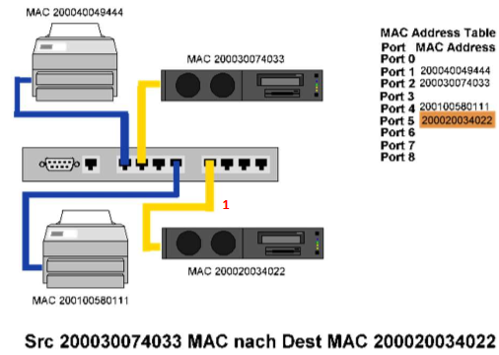

### Arten von Switching

**Cut Trough**

Beim Cut-Trough Verfahren wird nicht gewartet, bis das eintreffende Paket vollständig geladen ist, sondern nur bis die ersten Bytes, die die Zieladresse beinhalten, geladen sind. Nach dem auswerten der Zieladresse (interne Adresstabelle) wird der Datenstrom bereits auf den entsprechenden Ausgangsport geleitet. Das Datenpaket wird ohne Fehlerkorrektur weitergeitet. Auf diese Art ist die Latenzzeit extrem gering.

**Store and forward**

Wie der Name dieses Verfahrens bereits sagt, wird das ganze Datenpaket (bzw. „Frame“) als erstes gespeichert. Danach wird die Prüfsumme berechnet und mit dem CRC-Wert des Pakets überprüft. Besteht keine Differenz, wird das Paket der entsprechenden Zieladresse weitergeleitet. Falls eine Differenz und somit ein Fehler aufgetreten ist, wird das Paket verworfen. Store and forward ist somit die sicherste Methode im Switching, um die Datenströme fehlerfrei zu behalten, jedoch auch mit Abstand das langsamste. (Nicht für Streaming möglich, aber dafür für Short Message Services wie Whatsapp etc.)

## Protokolle

**Address Resolution Protocol (ARP)**

Das Address Resolution Protocol (ARP) ist ein Netzwerkprotokoll, das zu einer Netzwerkadresse der Internetschicht die physikalische Adresse (Hardwareadresse) der Netzzugangsschicht ermittelt und diese Zuordnung gegebenenfalls in den so genannten ARP-Tabellen der beteiligten Rechner hinterlegt.

Es wird fast ausschließlich im Zusammenhang mit IPv4-Adressierung auf Ethernet-Netzen, also zur Ermittlung von MAC-Adressen zu gegebenen IP-Adressen verwendet, obwohl es nicht darauf beschränkt ist. Für IPv6 wird diese Funktionalität nicht von ARP, sondern durch das **Neighbor Discovery Protocol (NDP)** bereitgestellt.

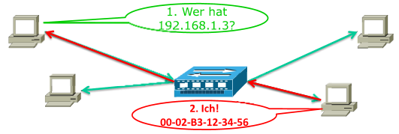

Ein Rechner A will einem Rechner B Daten versenden. Für das braucht er die physikalische Adresse (MAC) des Empfängers. Bekannt ist nur die logische Adresse (IP) des Empfängers. Rechner A prüft als erstes ob die Empfänger IP im gleichen Netz ist. Wenn ja, versendet Rechner A ein Paket mit seiner IP- und MAC-Adresse als Broadcast und fragt wer die IP-Adresse 192.168.1.3 hat. Der Rechner mit der angefragten IP-Adresse speichert die Daten des Anfragenden Rechners in seiner ARP-Tabelle und füllt seine MAC-Adresse ins Paket und schickt sie zurück. Nun ist beiden, Sender und Empfänger, alles bekannt, sie können Daten austauschen.

**Ethernet**

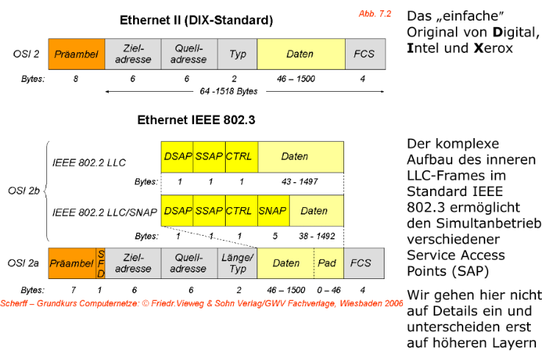

**Spanning Tree Protocol (STP)**

Der Spanning Tree Algorithmus wird eingesetzt, um bei Verknüpfungen von Netzwerken redundante Pfade (sog. Loops) durch einen deterministischen logischen Pfad im Netz zu ersetzen.

Im Beispiel rechts sind verschiedene LANs durch Bridges (Pfeile) miteinander verknüpft. Wie leicht zu sehen ist, würden alle Bridge-Links zusammen redundante Pfade im Netz ermöglichen. Dieses hätte sog. endlos kreisende Pakete zur Folge. Mit dem Spanning Tree Algorithmus wird einer der möglichen logischen Pfade im Netz ausgewählt, der dann keine Loops mehr enthält. Das Ergebnis sind hier die blauen (ungebrochenen) Pfeile. Im Extremfall kann hierdurch auch eine Bridge total aus dem Netzverkehr herausfallen

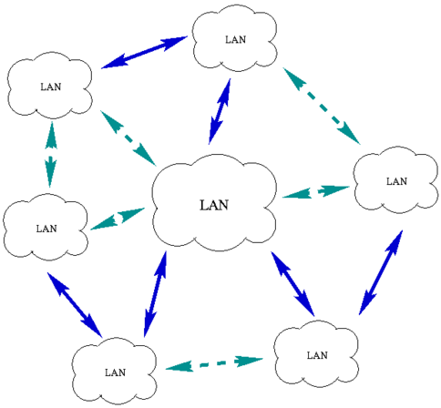

## Kollisions- und Broadcast-Domänen

Eine Broadcast-Domäne ist ein logischer Verbund von Netzwerkgeräten in einem lokalen Netzwerk, der sich dadurch auszeichnet, dass ein Broadcast alle Domänenteilnehmer erreicht.

Die Kollisionsdomäne ist ein Teilbereich bestehend aus Teilnehmerstationen auf Layer 1 des OSI-Schichten Modells. Sie umfasst alle Netzwerkgeräte, die gemeinsam um den Zugriff auf ein Übertragungsmedium (geteilte Ressource) konkurrieren (Kabel oder Funknetz). Beginnen zwei Teilnehmerstationen gleichzeitig zu senden, kommt es zu Kollisionen. Die Signale (Spannungsimpulse) werden im Übertragungsmedium vermischt/überlagert und die Informationen dadurch zerstört.

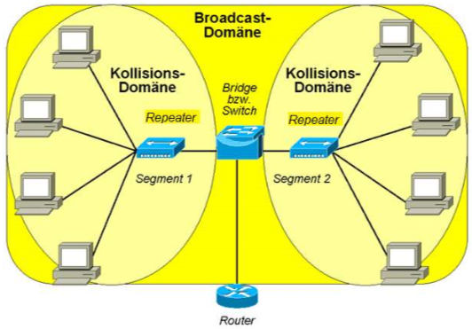

# Layer 3 – Vermittlungsschicht

Bezieht sich auf den 4. Kursteil.

## Internet Protocol (IP)

In Layer 3 gelten andere Adressen als in Layer 2 (physische Adressen, MAC-Adressen). Durchgesetzt hat sich das IP-Adressierungssystem. IP-Adressen sind weltweit gültig, eindeutig, einheitlich und werden deshalb zentral verwaltet. Die Koordination dabei übernimmt die Organisation IANA – Internet Assigned Numbers Authority.

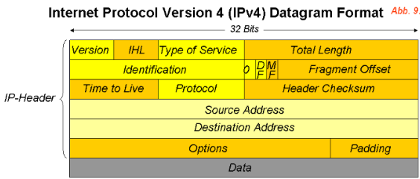

* Traffic Class: Was gebe ich durch
* Payload Length: Länge der Daten
* Time To Live: wie viele "hops" das IP-Paket macht

Eine IPv4 Adresse ist 32 Bit breit (IPv6 128 Bit).

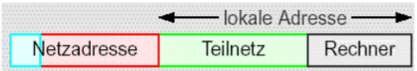

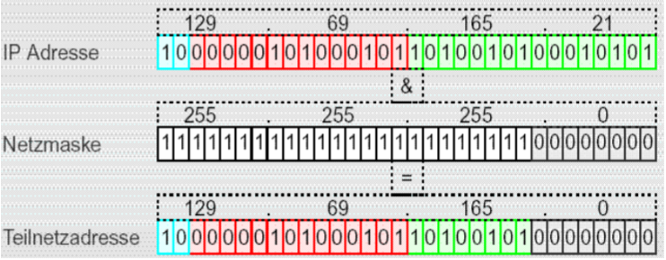

Netzmaske zeigt an, wie viele Bits die Netzwerkkennung definieren. Im obigen Netz werden 24 Bits für die Netzwerkkennung benutzt („24-Bit-Netz“), 8 Bits sind frei verfügbar für Geräteteile. Die Teilnetzadresse ist die Netzerkennung für diese eine Teilnetz (immer am Schluss eine „0“).

## Spezielle IP-Adressen und Klassen

In Subnetzen gibt es auf Layer 3 (IP) fest reservierte Adressen, die keinem Host zugewiesen werden dürfen. Das sind:

|  |  |
| --- | --- |
| **Subnetzadresse** | Die kleinste Verfügbare Adresse ist die Bezeichnung des Subnetzes. |
| **Broadcast-Adresse** | Die grösste Verfügbare Adresse ist für die Rundspruchsendung.  Datenpakte für diese Adresse müssen von jedem Netzwerkgerät entgegen genommen werden. |
| **Auto Private IP Adress (APIPA)** | 169.254.0.1 – 169.254.255.255, kommen dann zum Einsatz wenn kein „DHCP“ Dienst vorhanden ist. |
| **Superprivate Adressen** | 127.x.x.x |

Wichtig: Durch die Segmentierung von Netzen gehen immer Minimum zwei Adressen für Endgeräte verloren. Beachtet man noch den benötigten Router für Netzwerk-Netzwerk Kommunikation, sind es sogar drei Adressen die „verloren“ gehen.

**Adressklassen**

Man unterscheidet zwischen fünf Klassen von Adressen. Grosser Unterschied zwischen ihnen ist die Anzahl Hosts, welche adressiert werden können -> Grösse der möglichen Netze.

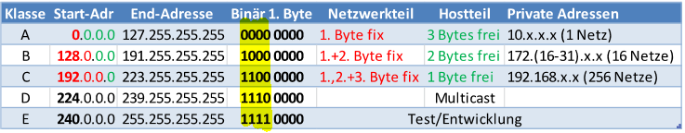

## Broadcast

Alle 65536 Hosts einer B-Klasse Adresse auf Layer 1 oder 2 zu kommunizieren zu lassen, macht keinen Sinn. Alleine die Rundsendungen (Broadcasts) würden das Netzwerk zum Erliegen bringen. Deshalb unterteilt man die Netze in so genannte Subnetze.

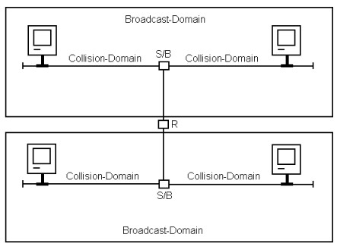

|  |  |
| --- | --- |
| **1.Layer** | Hubs und Medium Konverter |
| **2.Layer** | Switches und Bridges -> trennen Kollisionsdomänen |
| **3.Layer** | Router -> trennen Broadcast-Domänen |

Die Kommunikation erfolgt innerhalb von Broadcastdomänen auf Layer 2 mithilfe von **ARP** (Address Resolution Protocol) und zwischen ihnen über Router auf Layer 3.

## Routing

Jedes IP-Paket enthält eine Ziel- und Herkunftsadresse. Falls ein Rechner sich nicht im gleichen Netz befindet, wird das Paket in Richtung des Zielnetzes weitergeschickt. Für das Weiterschicken sind die Geräte an den Netzübergängen zuständig – die Router.

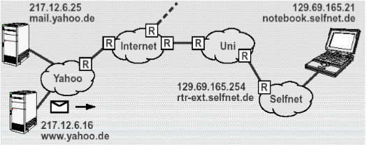

**Statisches Routing**

Dieses Verfahren ist *nicht adaptiv*, sehr einfach und kommt daher eher in sehr kleinen Netzen zum Einsatz. Jeder Router („Knoten“) unterhält eine Tabelle mit einer Zeile für jeden möglichen Zielrouter („Zielknoten). Grösster Nachteil ist, dass sich die Routing-Tabellen nicht verändern. Um eine fehlerfreie Datenkommunikation zu ermöglichen, darf sich das Netzwerk nicht verändern.

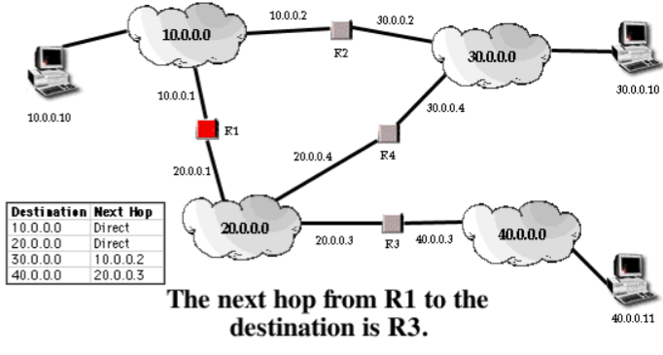

**Dynamisches Routing**

Der grosse Vorteil beim dynamischen Routing ist, das die Routing-Tabellen automatisch aktualisiert werden. Nachfolgend werden zwei bekannte Methoden auf möglichst einfache Art und Weise erklärt.

## Ermittlung von Routen

**Distance Vetor Verfahren**

Situation: Ein Netz mit vier Routern ist geben. Die Zahlen zwischen den Routern beschreiben die „Zeitkosten“ für Datenpakete.

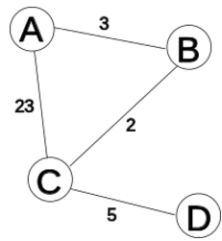

1. Erzeuge eine Kostenmatrix, welche Router über welche Nachbarn und zu welchen Kosten erreichbar sind und anfangs nur die (bekannten) Kosten zu direkten Nachbarn enthält.

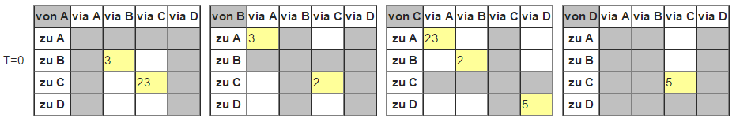

1. Erzeuge eine Aufstellung mit Informationen, welche Router wir zu welchen Kosten am besten erreichen können und schicke sie an alle Nachbarn.
2. Warte auf Aufstellungen dieser Art von anderen Routern, rechne diese dann in die eigene Kostenmatrix ein.
3. Ändern sich dadurch die minimalen Kosten, zu denen wir einen Router erreichen können: fahre mit Schritt 2 fort, sonst mit Schritt 3.

Tiefe Konvergenz: Veränderungen werden nur von den erhaltenen Datenpakte übermittelt und jeweils nur für die eine Strecke die sie durchlaufen haben. Beispiel Protokoll ist das RIP

**Link State Routing**

Beim Link-State-Routing werden nur die Informationen über die direkten Nachbarn verschickt, dafür aber gleich an alle Router des Netzwerks. Mit diesen Informationen kann dann jeder Router seine Routing-Tabelle berechnen. Da die Änderungen verbindungsorientiert an die benachbarten Router propagiert werden, besitzen Routing-Protokolle mit dem LSA eine gute Konvergenz.

Wenn es viele Veränderungen in der Routingtabelle gibt und die Routingtabelle oft oder regelmäßig aktualisiert werden muss, empfiehlt es sich, ein Link-State-Routingprotokoll zu verwenden. Dabei werden nur die jeweiligen Änderungen unter den Routern ausgetauscht.

## Routing Protokolle

Das Routing muss Koordiniert werde, da nicht alle Router alle Netze kennen können.

Netze werden zu Autonomen System (AS) gruppiert. Innerhalb des AS erfolgt das Routing mit dem Interior Gateway Protocol (IGP). Dieses wiederum nutzt RIP und OSPF.

Innerhalb der AS erfolgt die Kommunikation mit dem Exterior Gateway Protocol (EGP). Dieses nutzt das BGP (Border Gateway Protocol).

Dazu die hierarchische Routingstruktur des Internet

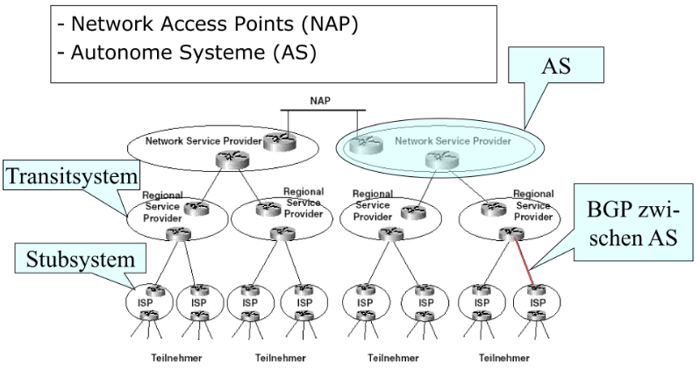

**Routing Information Protocol (RIP)**

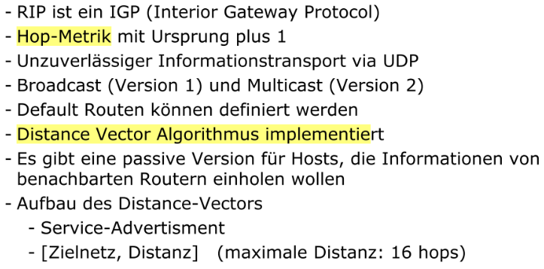

**Open Shortest Path First (OSPF)**

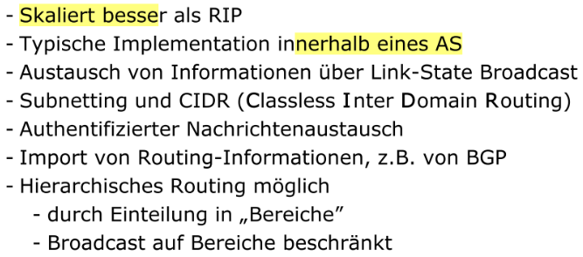

**Border Gateway Protocol (BGP)**

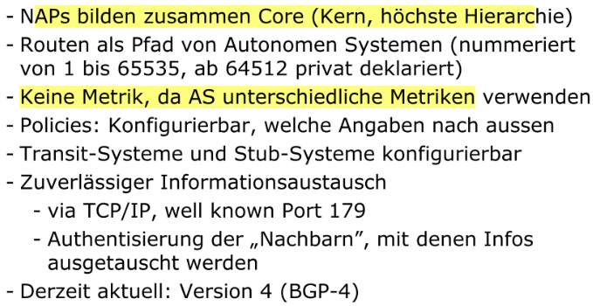

# DNS und IP Konfiguration

Bezieht sich auf den 5. Kursteil.

Subnetzmaske gibt vor das die ersten drei Bytes gleich sein müssen. Entweder ist die IP-Adresse oder der Default Gateway falsch.

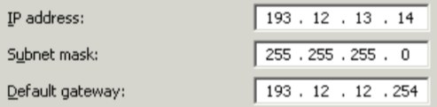

## Domain Name System (DNS)

Das Domain Name System (DNS) ist einer der wichtigsten Dienste in vielen [IP](https://de.wikipedia.org/wiki/Internet_Protocol)-basierten [Netzwerken](https://de.wikipedia.org/wiki/Rechnernetz). Seine Hauptaufgabe ist die Beantwortung von Anfragen zur [Namensauflösung](https://de.wikipedia.org/wiki/Namensaufl%C3%B6sung).

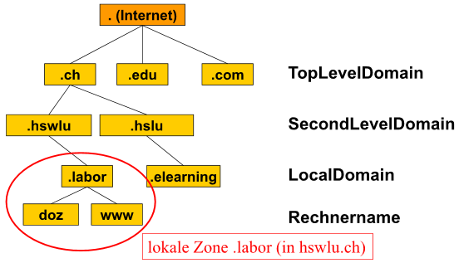

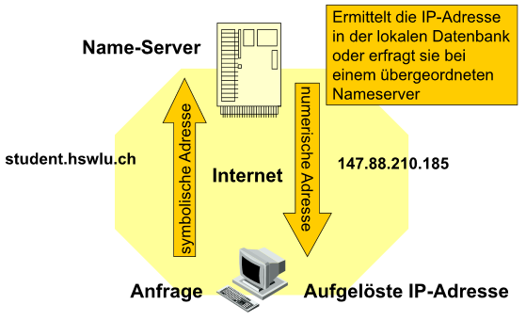

[www.labor.hswlu.ch](http://www.labor.hswlu.ch). -> Von links nach rechts, von unten nach oben. Ein bekanntes Programm für die Namensauflösung ist **nslookup** („name server look up“).

Es gibt folgende zwei Namens-Server

|  |  |
| --- | --- |
| **TLD Server (Top-level domain)** | Sind zuständig für com, edu, org, uk, ch und alle anderen Top Level Domains. |
| **Authoritative DNS** | Ist der Namensserver einer Organisation, welche eine Domäne betreibt. Dieser liefert Namensauflösungen zu allen Hosts innerhalb dieser Organisation. (Wird entweder von der Organisation selber betrieben oder vom Internet Service Provider) |

Es werden zwei Auflösungsarten unterschieden:

**Iterative Auflösung**

Iterative Query: Server antwortet mit zuständigem Server. „Ich kenne diesen Namen selber nicht, aber frag doch den da!“

Bspl. www.gaia.cs.usmass.edu

1. Zum eigenen DNS
2. Dieser kennt den Zuständen TLD-Server für „edu“
3. „Edu“ TLD kennt „usmass“
4. „Usmass“ kennt alle Hosts innerhalb von seinem Netz, also auch „gaia.cs“

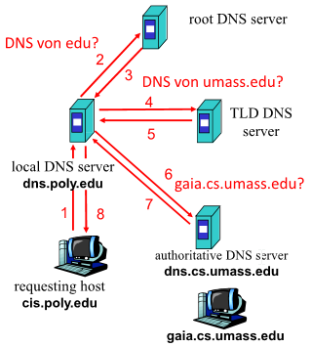

**Rekursive Auflösung**

Rekursive Query:

Der angefragte Server trägt die Last, deshalb nur noch intern bei Autoritativen DNS Server verwendet.

Funktioniert „fast“ wie iterative, grosser Unterschied ist das die „Anfragelast“ beim angefragten Server hängen bleibt. Dieser darf nicht nur einfach eine Antwort geben und weiterleiten, sondern muss auf eine Antwort warten und darf sie erst dann weiterleiten.

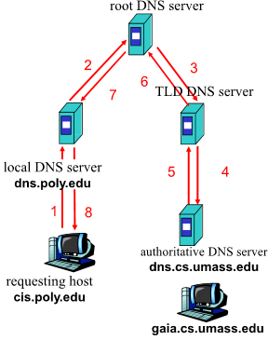

**DNS Caching**

Jeder Namensserver speichert („caching“) seine gelernten Namensauflösungen aus Performance Gründen. So ein Eintrag kann folgendermassen aussehen:



Im Type-Feld wird unterschieden, was für ein Namensauflösung gemacht wird (Host, Domäne, Mailserver, etc.)

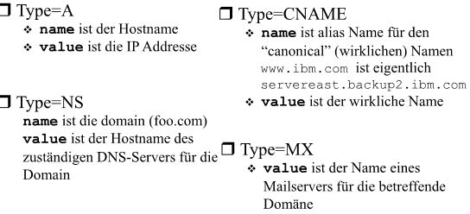

## Dynamic Host Configuration Protocol (DHCP)

Es ermöglicht die Zuweisung der Netzwerkkonfiguration an [Clients](https://de.wikipedia.org/wiki/Client) durch einen [Server](https://de.wikipedia.org/wiki/Server_(Software)). Ziel vom DHCP ist eine dynamische Vergabe der IP-Konfiguration.

Ablauf einer DHCP Konfiguration:

1. Neuer Client schickt eine **DHCPDISCOVER** Nachricht (mit seiner MAC-Adresse) als Broadcast (255.255.255.255, UDP Port 67) und weil er noch keine IP hat, ist die Absender IP 0.0.0.0 mit UDP Port 68.
2. Nun schicken alle DHCP’s im Netz eine **DHCPOFFER** (entweder als Broadcast oder als Unicast an 0.0.0.0+Mac-Adresse.
3. Client entscheidet nun anhand von selbstdefinierten Regeln welcher DHCPOFFER er annimmt und schickt eine **DHCPREQUEST**.
4. Der DHCP-Server bestätigt in einer **DHCPACK**-Nachricht (DHCP-Acknowledged) die IP-Adresse mit den weiteren relevanten Daten.

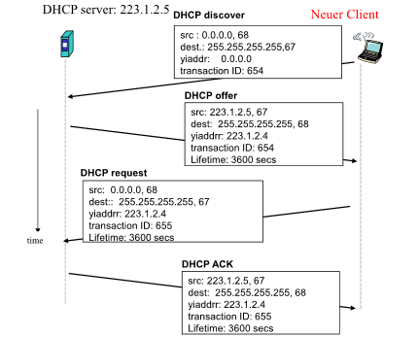

Der Client kann am Schluss mit einer ARP-Request im Netz nachfragen, ob er wirklich der einzige ist mit dieser IP. Falls ein anderes Gerät antwortet, kann die vorgeschlagene Adresse mit einer DHCPDECLINE-Nachricht zurückgewiesen werden.

## Multicast Routing

Das Ziel von Multicast-Routing ist, einen Baum von Verbindungen zu ermitteln, der alle Router mit angeschlossenen Hosts enthält, die Mitglieder der Multicast-Gruppe sind. „Baum“, weil nicht alle Verbindungen zwischen den Routern geflutete werden sollen. Zwei Varianten werden unterschieden:

**Source-based:** jeder Sender baut seinen eigenen Baum. Merkmale sind: effiziente Bäume, kleine Verzögerungen und gleichmässige Last Verteilung

**Shared-tree**: gleicher Baum für alle Gruppenmitgleder. Merkmale sind: grössere Verzögerungen, schlechtere Lastverteilung (RP-Router trägt hohe Last)

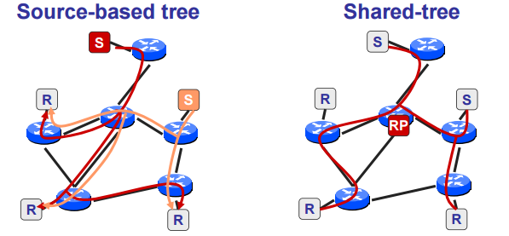

RP: „Rendevouz Point“; Router am RP verteilt die Datenpakete weiter.

## Network Address Translation (NAT)

**Port and Address Translation** (PAT) oder **Network Address Translation** (NAPT) ist eine Technik, die in Computernetzwerken verwendet wird. Sie ist eine spezielle Form von NAT (1 zu n NAT).

Dabei werden im Gegensatz zu NAT nicht nur die IP-Adressen, sondern auch Port-Nummern umgeschrieben. **PAT** wird eingesetzt, wenn mehrere private IP-Adressen aus einem LAN zu einer öffentlichen IP-Adresse übersetzt werden sollen.

Gegeben sei folgendes Netzwerk: die beiden Clients (linke Seite vom Router) haben die gleiche IP-Adresse, sobald sie nach aussen (rechts vom Router) kommunizieren

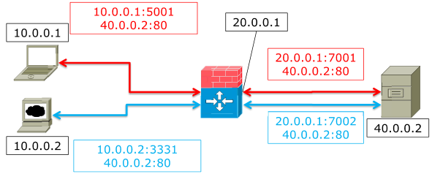

Der „Firewall-Router“ muss nun eine Tabelle pflegen, um die Verbindungen zu den Clients unterscheiden zu können. Zur Unterscheidung werden zu den IP-Nummern noch Portnummern hinzugefügt (Portnummern bis 1024 sind „Well-Known ports“ und sollten nicht genutzt werden).



Wieso „Firewall-Router“? Firewalls leiten nur Antworten auf eine Anfrage wieder ins eigene Netz hinein, somit ist eine höhere Sicherheit gewährleistet.

**Session Traversal Utitilites for NAT (STUN)**

Ermöglicht es NAT-Clients (Computer hinter einer Router-Firewall wie im NAT-Beispiel) die mit UDP kommunizieren, z.B. Kommunikation mit einem VoIP-Provider ausserhalb des lokalen Netzwerks, aufzubauen.

Mit Hilfe des STUN-Servers können Clients ihre öffentliche IP-Adresse, das NAT-Gerät, hinter dem sie sich befinden, und den nach außen veröffentlichten, Internet-seitigen Port ermitteln, dem per NAT ein bestimmter lokaler Port zugewiesen wurde. Diese Informationen werden zur UDP-basierten Kommunikation zwischen dem Client und dem VoIP-Provider verwendet, um einen Anruf aufzubauen.

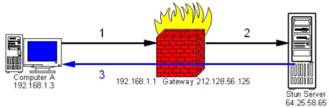

UDP: User Datagram Protocol. „Verbindungslose Übertragung von Daten über das Internet“ -> Stun macht eine virtuelle Verbindung für UDP (siehe blauer Pfeil).

# Layer 4 – Transportschicht

Bezieht sich auf den 6 Kursteil.

Die Transportschicht ist die erste Schicht, die direkt mit bestimmten Services kommuniziert. Das IP-Protokoll bietet einen verbindungslosen Transport der Daten an, das heißt ohne jegliche Sicherung.

## Ports und Sockets

**Port**

Wollen zwei Prozesse miteinander kommunizieren, dann identifizieren sich die Prozesse gegenüber TCP/IP mit einer *Port-Nummer*. Das ist eine 16-Bit Zahl, somit gibt 65535 Ports für jedes Transport-Protokoll (UDP und TCP). Die Port-Nummer sagt also aus, an welchen Prozess ein bestimmtes Paket weitergereicht werden möchte.

**Socket**

IP-Adresse + Port Nummer = Socket

Ein Socket ist ein Kommunikationsendpunkt (ein Objekt), durch das Datenpakete sowohl gesendet als auch empfangen werden (bidirektionaler Datenfluss). Man unterscheidet dabei zwei verschiedene Typen von Sockets:

* **Streamsockets** (TCP Sockets = Transmission Control Portocol)
* **Datagrammsockets** (UDP Sockest = User Datagramm Protocol)

## Transmission Control Protocol (TCP)

Das Transmission Control Protocol („Übertragungssteuerungsprotokoll“) ist ein [Netzwerkprotokoll](https://de.wikipedia.org/wiki/Netzwerkprotokoll), das definiert, auf welche Art und Weise Daten zwischen Computern ausgetauscht werden sollen. Die zentrale Aufgabe von TCP/IP ist dafür Sorgen zu tragen, dass Datenpakete innerhalb eines dezentralen Netzwerks beim Empfänger ankommen. Dafür stellt TCP/IP die folgenden zentralen Funktionen bereit.

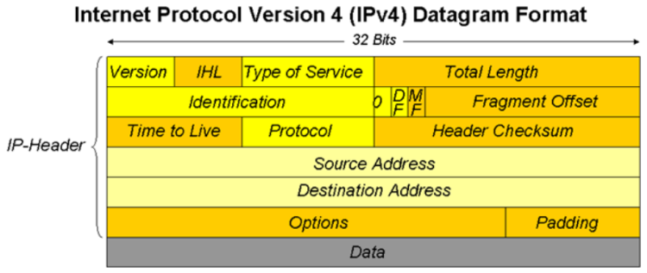

* Logische Adressierung / Logical Addressing (IP)
* Wegfindung / Routing (IP)
* Fehlerbehandlung und Flussteuerung / Error Control and Flow Control (TCP)
* Anwendungsunterstützung / Application Support (TCP)
* Namensauflösung / Name Resolution (DNS)

**3-Way-Handshake**

Bei jedem Verbinungsaufbau erfolgt ein 3-Weg-Austausch unter den Kommunikationspartner.

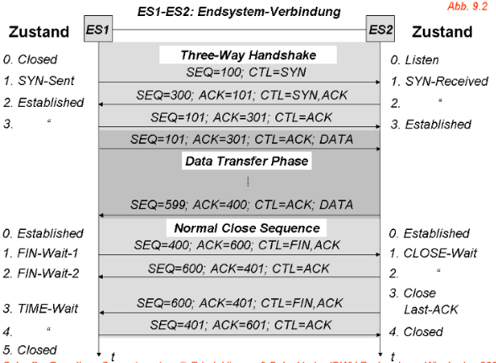

## User Datagram Protocol (UDP)

Ist ein verbindungsloses Transport-Protokoll. Es hat damit eine vergleichbare Aufgabe, wie das verbindungsorientierte TCP. Allerdings arbeitet es verbindungslos und damit unsicher. Das bedeutet, der Absender weiss nicht, ob seine verschickten Datenpakete angekommen sind. Während TCP Bestätigungen beim Datenempfang sendet, verzichtet UDP darauf. Das hat den Vorteil, dass der Paket-Header viel kleiner ist und die Übertragungsstrecke keine Bestätigungen übertragen muss. Einfacher Aufbau eines UDP-Headers:

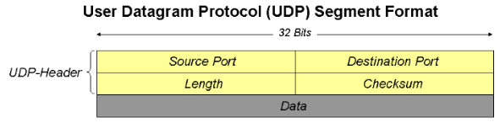

In der Regel wird UDP für Anwendungen und Dienste verwendet, die mit Paketverlusten umgehen können oder sich selber um das Verbindungsmanagement kümmern. Typisch sind DNS-Anfragen, VPN-Verbindungen, Audio- und Video-Streaming.

## Firewall

Ein Konzept (nicht ein Gerät) zur Verbindung von Netzwerken unterschiedlicher Sicherheitsstufen.

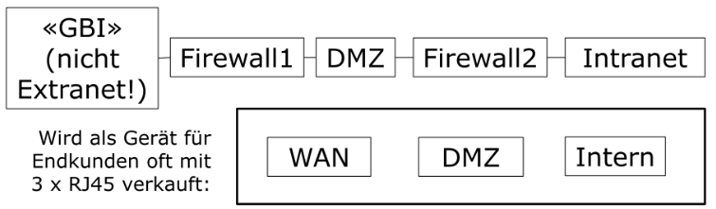

Die Firewall ist eine Art Filter, zwischen dem Computer und dem Internet oder jeder anderen Form von Netzwerk. Sie prüft unter anderem, ob Programme auf das Internet oder aus dem Internet auf den Computer zugreifen wollen und dürfen. Die Firewall schützt vor unberechtigten Zugriffen von innen und von außen.

**Unterschied zwischen Router und Firewall**

Eine Firewall ist im Prinzip nichts anderes als ein Router, jedoch mit einer invertierten Weiterleitungsphilosophie. Ein Router ist maximal offen, bestrebt, hat also das Ziel, so viel als möglich Daten weiter zu transportieren. Hier müssen gewünschte Beschränkungen bewusst konfiguriert werden (sogenannte Access-Control-Lists, ACL). Unerwünschter Verkehr muss also bewusst durch Konfiguration verboten werden. Eine Firewall verhält sich genau andersherum. Hier ist jeglicher Verkehr von vornherein verboten. Will man bestimmte Daten weiterleiten, muss dies explizit durch Konfiguration erlaubt werden.

# virtual LAN (VLAN)

Bezieht sich auf den 7. Kursteil.

Ist eine isolierte und partionierte Broadcast Domäne innerhalb eines OSI Layer 2 Netwerks.

**Broadcast-Domain**

Innerhalb dieser Domäne, also eine Anzahl von Peers, die durch ihre Netzwerkkonfiguration zusammengeschlossen sind, werden Broadcasts zugestellt. Ab einer bestimmten Peer-Anzahl führt das zu einer Überlastung der Netzwerkkapazitäten. Mit VLANs möchte man den Netzwerkverkehr eindämmen.

**MAC-basierte VLAN**

Dynamische VLAN. Die Zuteilung eines VLAN Tag erfolgt automatisch durch eine Software.

* Die Zuordnung zu den VLAN Domänen erfolgt durch die MAC-Adresse.
* Anfällig auf Spoofing-Angriffe.

**Port-basierte VLAN**

Auch statische VLANs genannt.

* Jeder Port erhält eine ID
* Unflexible zuordnung -> muss neu gepatcht werden.
* Einfach zu realisieren

**VLAN-Tags**

Jedes Ethernet Frame erhält einen VLAN Tag auf dem Switch Port. Mit dem Tag werden die VLANs unterschieden.

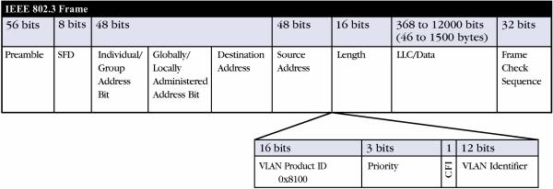

**Trunk**

Verbindet mehrere VLANs.

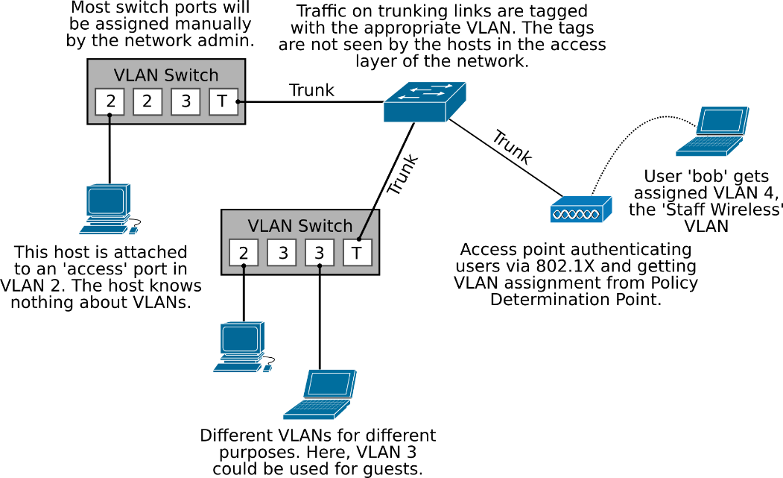

**Standards**

Jeder Hersteller hat eigene Standards definiert.

* 802.1q (u.a. ZyXEL) -> bekannteste
* Cisco ISL (“Inter Switch Link”)
* 3Com VLT (“Virtual LAN Trunk”)

**Verbindung zwischen VLANs**

Ein Router (Layer 3) merkt nichts vom Tagging, ein Switch (Layer 2) nichts vom Routing. Ungetaggte VLANs müssen als zwei Subnetze über einen Router verbunden werden.

**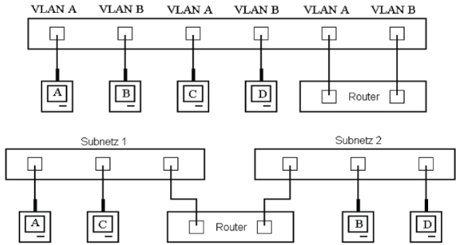**

# Virtual Private Network (VPN)

Bezieht sich auf den 8. Kursteil.

Kommunikation für einem Netzwerk oder einem Partner wird getunnelt.

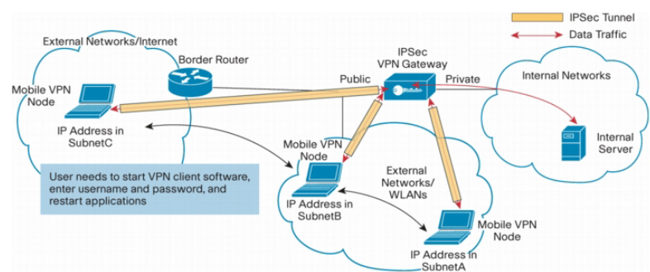

VPN Gatewy (nicht Server) routet Subnetze A, B, C der Client.

Bei IP-Änderung bricht VPN-Verbindung zusammen.

**Split Tunnels**

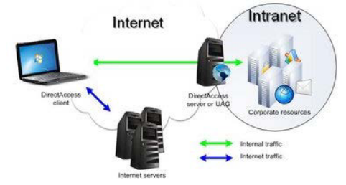

* Diese geschossenen Tunnel verursachen viel Traffic.
* Die Split Tunnels bieten Angriffspunkte für Angreifer aus dem Internet.
* Der Client dient dabei als Hop-Node.
* Als Gegenmassnahme ist nur eine Verbindung auf dem Client erlaubt.

## Verschlüsselung

Verschüsselungsverfahren:

* DES
* 3DES
* IDEA
* AES -> aktueller Standard.

**Symmetrisch**

Gleiche Schlüssel werden zum Verschlüsseln und Entschlüsseln verwendet. Problem dabei ist die Schlüsselverteilung, aso wir erhält mein Gegenüber den Schlüssel zur Entschlüsselung einer Nachricht auf sichere Art und Weise.

**Asymmetrisch**

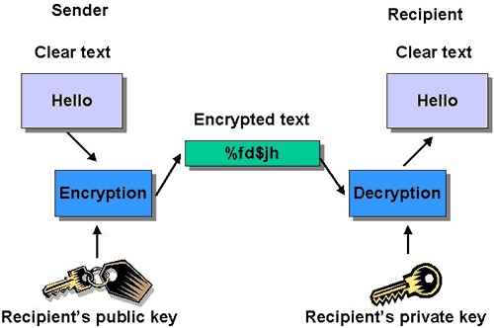

Mathematisch „verwandtes″ Schlüsselpaar (siehe Diffie-Helmann). Prinzip ist einfach, Nachrichten die mit dem öffentlichen Schlüssel verschlüsselt werden können nur mit dem Private-Key entschlüsselt werden. Verteilung des public Key ist daher unproblematisch, er kann veröffentlicht werden. Einzige Problematik ist die Frage der Authentizität (wirklich Bob’s Schlüssel?). Aus diesem Grund gibt es im Internet Certificate Authorities (CA).

**Hybrid**

Mit asymmetrischem Verfahren einen symmetrischen Schlüssel für die gemeinsame Benutzung übertragen

**Authentizität**

Sicherstellen, dass Gegenstelle authentisch ist, z.B. durch Prüfen der Kenntnis eines gemeinsamen Geheimnisses (PSK = Pre Shared Key)

**Datenintegrität**

Den einzelnen Datenpaketen wird ein MAC (Message Authentication Code) angehängt, eine komplizierte Prüfzahl, die am Ziel erneut berechnet wird und den Originalwert ergeben muss. Ein HMAC kombiniert das Verfahren mit dem Hashwert eines gemeinsamen Geheimnisses (Authentizität)

**Public Key Infrastructure (PKI)**

Die Schlüssel- und Zertifikatsverteilung muss geregelt ablaufen.

**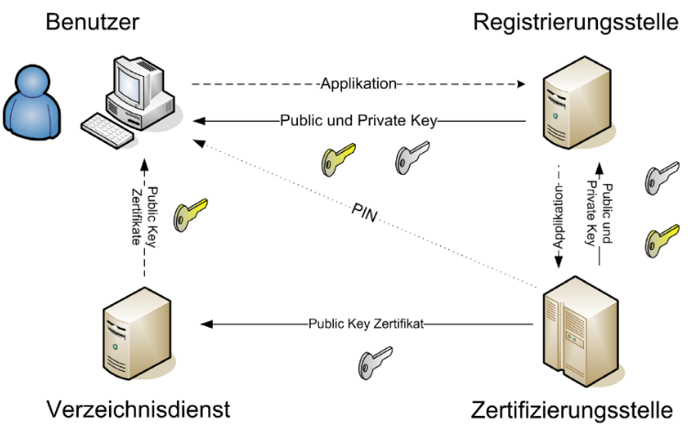**

## IPSec

Dient dazu eine verschlüsstelte Verbindung aufzubauen.

IPSec kann in zwei verschienden Modis betrieben werden.

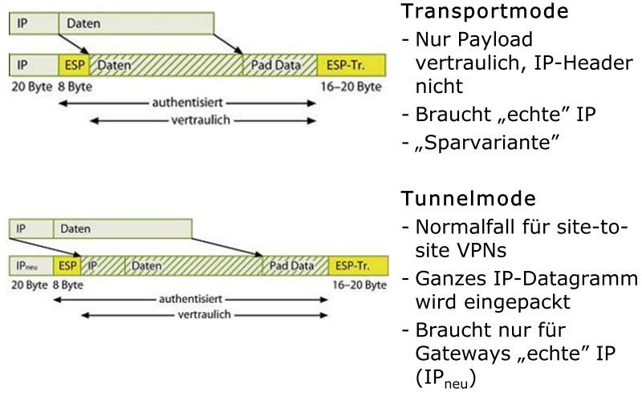

# WLAN, Funknetze, VoIP

Bezieht sich auf den 9. Kursteil.

## Funknetze

Eine Übersicht der verschiedenen Funknetzstandards.

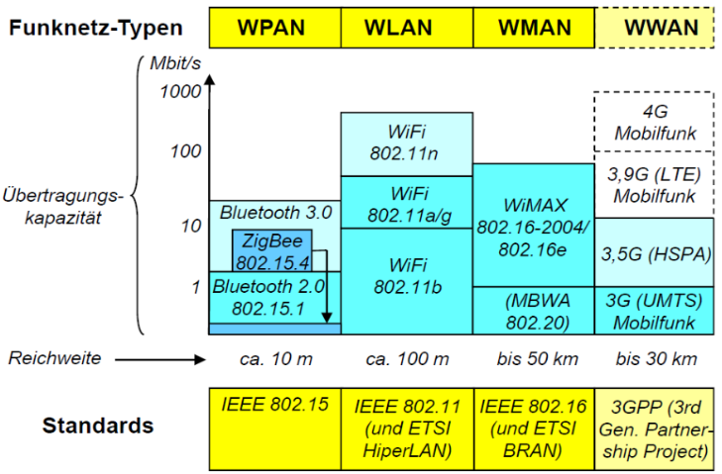

**MBWA**

Mobile Broadband Wireless Access IEEE 802.20

**ZigBee**

Ist ein Funknetz-Standard. PHY- und MAC-Layer basieren auf IEEE 802.15.4, der es ermöglicht, Haushaltsgeräte, Sensoren, uvm. auf Kurzstrecken (10 bis 100 Meter) zu verbinden.

**HSPA**

High Speed Packet Access ist eine Weiterentwicklung des UMTS, die höhere Datenübertragungsraten ermöglicht

**Bluetooth**

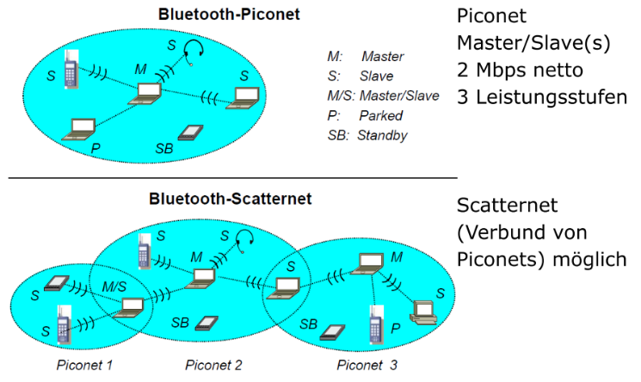

**WLAN**

Kann in verschiedenen Modis betrieben werden.

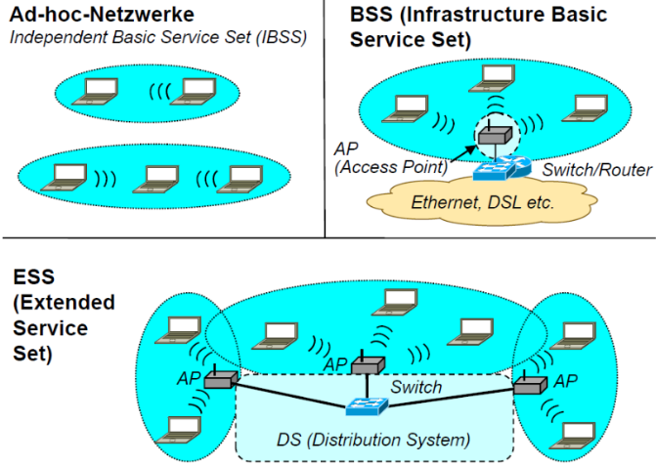

**CSMA/CA und RTS/ CTS**

Kollisionserkennung gibt es auch in WLANs.

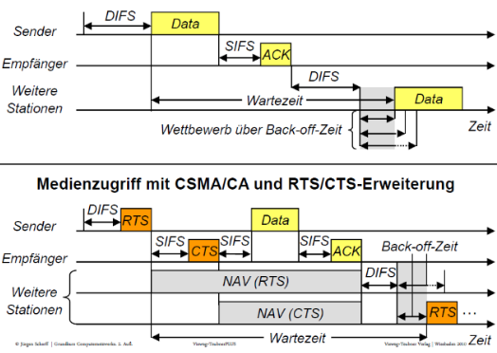

IEEE 802.11 definiert eine DCF (Distributed Coordination Function) um den Zugriff auf das gemeinsame Medium fair zu koordinieren, da gleichzeitiges Senden und Abhören des Kanals nicht funktioniert.

DCF Inter Frame Space (DIFS) heisst die minimale Wartezeit während der der Kanal frei sein muss, bevor man senden darf. Nach DIFS wird noch eine zufällige Zeit gewartet, bis mit der Sendung begonnen wird.

Für Acknowledgment (ACK) Pakete wird nur Short Inter Frame Space (SIFS) gewartet, damit sie Priorität haben.

RTS und CTS enthalten Angaben über die Menge der zu übertragenden Daten, woraus alle anderen Stationen im Netz berechnen können, wie lange das Netz für sie unbenutzbar bleibt: NAV(RTS) bzw. NAV(CTS) (Network Allocation Vector)

## WLAN Sicherheit

**Wired Equivalent Privacy (WEP)**

* Standard-Verschlüsselungsalgorithmus für WLAN
* Nutzt RC4-Algorithmus (Stromchiffre)
* Regelt Zugang zum Netz (Authentifzierung)
* Sollte Vertraulichkeit und Integrität der übetragenen Daten sicherstellen

Jedoch

* WEP-Schlüssel ist für alle der Gleiche
* WEP wurde fehlerhaft implementiert
* Es existieren verschiedene Angriffe

**Wireless Protected Access (WPA)**

* Antwort auf WEP
* Nutzt TKIP zur besseren Authentisierung
* Angriffe auf Preshared Key bleibt möglich

**Wireless Protected Access 2 (WPA2)**

* Standard IEEE 802.11i
* Verschlüsselung basiert auf AES (Advanced Encryption Standard)
* Braucht mehr Rechenleistung
* Gilt derzeit als sicher
* Schlüsselmanagement wurde verbessert
  + Mehrere Preshard Key mögich
  + Benutzer Credentials bei Verbindungsaufgbau (WPA2 Enterprise)

## Voice over IP (VoIP)

Ermöglich das Telefonieren über das IP-Netzwerk. Sprachpakete werden i.d.R. über das verbindungslose UDP übertragen. Ist der Client hinter einer Firewall kommt STUN zum Einsatz.

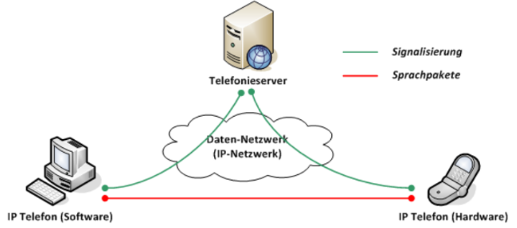

Dazu eine Übersicht der Standards und VoIP Prtokolle.

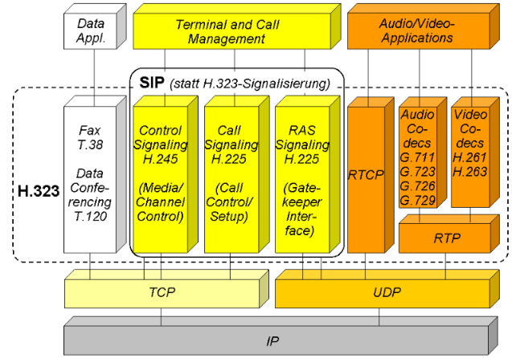

**Session Initiation Protocol (SIP)**

Ist ein VoIP Protokoll.

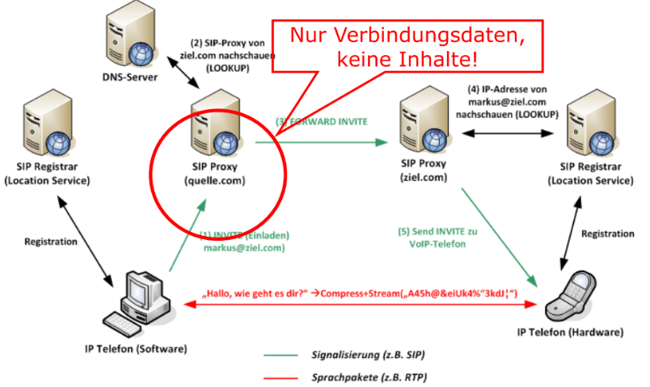

# Netzzugänge – Szenarien

Der Zugang zum Internet für den Privatanwender wird über verschiedene Technologien und Protokolle ermöglicht.

**Asymmetric digital subscriber line (ADSL)**

Ist der bekannteste Standard für die Datenkommunikation über eine Telefonleitung. Mit der asynchronen Kommunikation kann die Bandbreite erhöht werden.

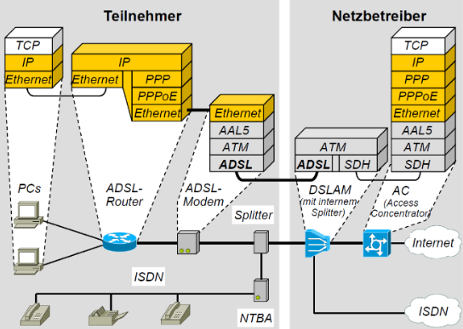

Auf unterschiedlichen Frequenzen werden die Daten übertragen.

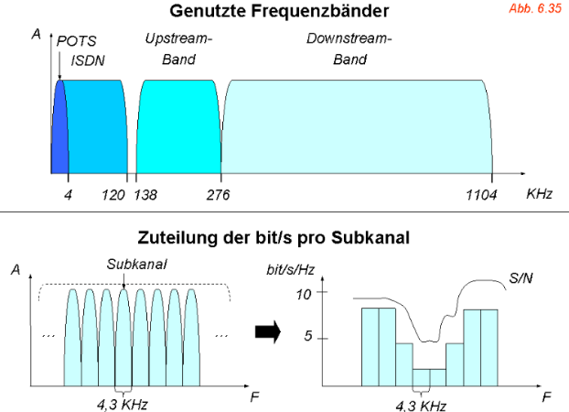

**Mobilfunk**

Eine Übersicht der Mobilfunktechnologien.

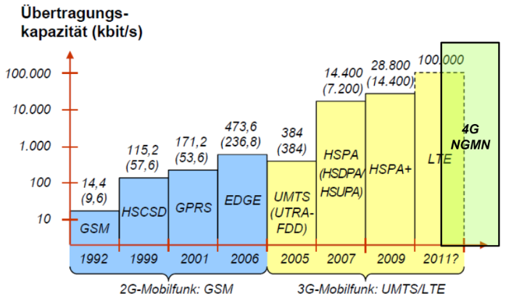

Nochmals die Reihenfolge:

* Groupe Systèmes Mobiles später Global System for Mobile Communication
* High Speed Circuit Switched Data
* General Packet Radio Service
* Enhanced Data Rates for GSM Evolution
* Universal Mobile Telecommunications System
* High Speed Downlink/Uplink Packet Access (auch 3.5G)
* Long Term Evolution (Oberbegriff für UMTS-Nachfolgeentwicklungen, 3.9G usw…)
* 4G Next Generation Mobile Networks (überlappt mit LTE / Terminologie nicht immer sehr genau)

## Point to Point Protocol (PPP)

Wird von ISPs für den Verbindungsaufbau der Kunden verwendet. Es unterstützt:

* Authentifizierung
* Übertragungsverschlüsselung
* Datenkompression

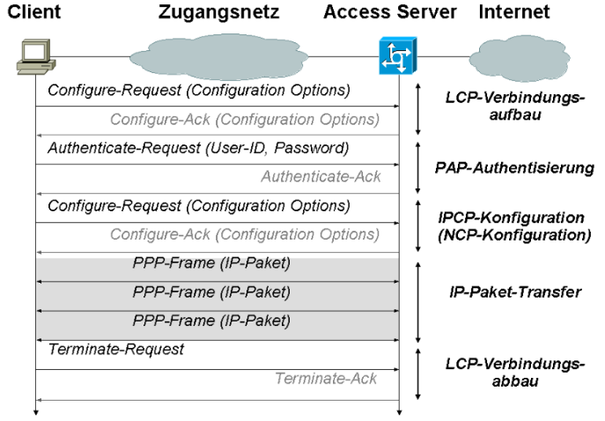

**Password Authentication Protocol (PAP)**

Ein einfaches Authentifizierungsprotokoll, das sein Passwort benutzt. Es übertrag Passwörter in Klartext und ist daher die letzt Wahl der für PPP verfügbaren Verschlüsselungsprotokolle.

**Challenge Handshake Authentication Protocol (CHAP)**

* Verhindert Replay-Attacke im Vergleich zu PAP.
* Arbeitet mit einem Client- und Serverschlüssel.

**NCP (Network Control Protocol)**

* zum Aushandeln der Konfigurationsparameter bei PPP.
* Ist ein Bestandteil von PPP.
* Ein Beispiel ist das IPCP: IP Control Protocol

# IPv6

Bezieht sich auf den 11. Kursteil.

**Allgemein**

* Grösserer Adressraum: 2^128
* Variable und minimaler Header

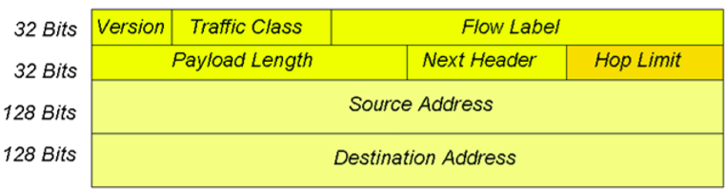

* Provider-Hierarchie in der Adresse ist Konzeptionellunverändert
* Routing Präfix und Host Suffix

**Adresse**

IPv6 Adressen sind weitaus komplizierter als IPv4 Addressen.

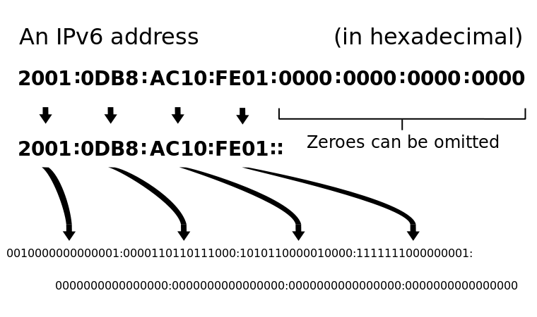

**Netzklassen**

Es gibt keine Netzklassen mehr bei IPv6. Auch bei IPv4 haben sie nur noch historische Bedeutung, da praktisch alle Router mit CIDR (Classless Inter Domain Routing) arbeiten.

**Adressfelder**

Bestimmte Felder in der Adresse haben unterschiedliche Funktionen.

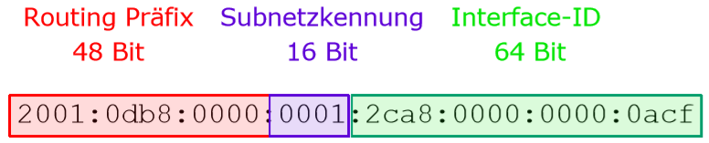

Service Provider erhalten 32 Bit Präfixe. Diese geben 48 Bit Netze weiter an die Kunden.

Das innere Format des Routing Präfix:

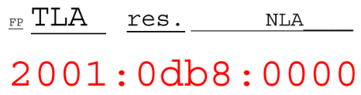

Format, Top Level Aggregation, reserved, Next Level Aggregation

**Beispiel 1**

Kunde erhält das Netz 2001:0db8:0002/48 und definiert einen Host im subnetz 0001



Das Minimum für eine Kunde-IP sind 64 Bit. 64 Bit weil der Kunde kein Subnetting machen darf.

**Beispiel 2**

benachbarte /64er Kunden mit NICs von 3Com mit Herstellercode 00:01:02

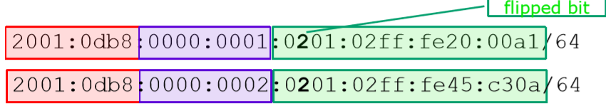

**Unicast Adressen**

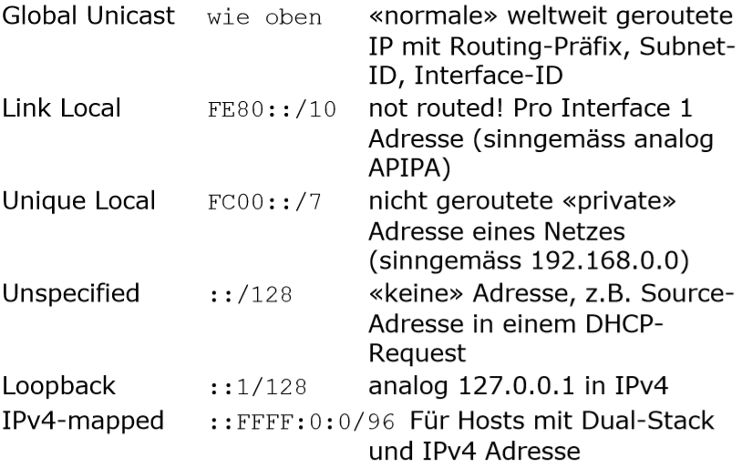

**Reservierte Adressen**

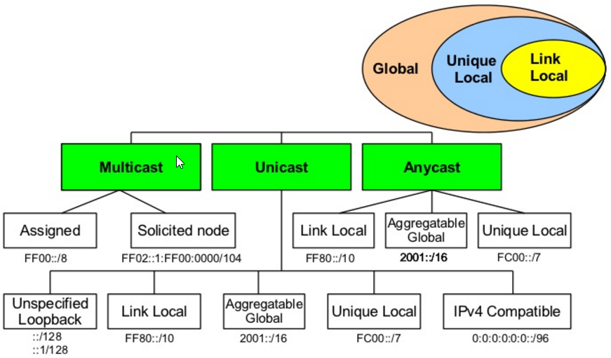

**Die Solicited Node Multicast**

Ist eine Adresse innerhalb des local-link. Jeder Ipv6 host hat eine solche Adresse. Diese Adresse wird vom Neigbhor Discovery Protocol (NDP) benutzt.

Beispiel – Wie man die Adresse erstellt:

fe80::2aa:ff:fe28:9c5a Target address (compressed notation)

fe80:0000:0000:0000:02aa:00ff:fe28:9c5a Target address (uncompressed notation)

-- ---- the last 24-bits

ff02::1:ff00:0/104 Solicited-node Multicast Address prefix

ff02:0000:0000:0000:0000:0001:ff00:0000/104 (uncompressed)

---- ---- ---- ---- ---- ---- -- The first 104 bits

ff02:0000:0000:0000:0000:0001:ff28:9c5a Result

ff02::1:ff28:9c5a Result (compressed notation)

**Link Local Address**

* Extended Unique Identifier oder Link-Local Address.
* Jedes Interface hat eine solche Adresse.
* Wird entweder weltweit eindeutig vergeben oder aus der MAC gebildet.

Beispiel – Wie die Adresse erstellt wird.

**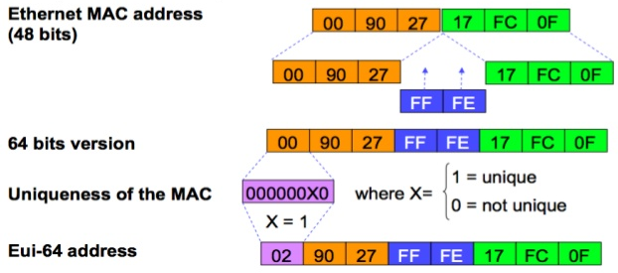**

**Beispiel Adressbildung**

Ausgangslage:

* Routing Präfix 2001:620:110::/48
* Subnetz C101
* MAC-Adresse 00-50-56-c0-00-08

Lösung für MAC generierte Adresse:

Für den Client generierte Adresse:

* Loopback: ::1
* Link-Local: fe80::250:56ff:fec0:8
* Global Unicast: 2001:620:110:c101:250:56ff:fec0:8

Adressen auf die gehört werden muss:

* All nodes Multicast: ff02::1 (link local wegen «im LAN»)
* Solicited Node Multicast: ff02::1:ffc0:8
* Weitere Multicast: ff00::/8 (diese Antwort könnte auch für die oberen 2 gegeben werden!)

Lösung für von Hand zugewiesene fixe IP: 2001:638:d:c101**:acdc:1979:3:1008**

* Loopback: ::1
* Link-Local: fe80::**acdc:1979:3:1008**
* Global Unicast: 2001:638:d:c101**:acdc:1979:3:1008**
* All nodes Multicast: ff02::1 (link local wegen «im LAN»)

Solicited Node Multicast: ff02::1:ff03:1008

Weitere Multicast: ff00::/8 (diese Antwort könnte auch für die oberen 2 gegeben werden!)

weitere Ipv6 Protokolle

**Stateless Address Autoconfiguration – SAA**

Netzwerkkonfiguration von Hand.

1. Link-Local mit EUI-64 Formation erzeugen
2. Die zugehörige Solicited-Node Multicast auf Einmaligkeit prüfen
3. Router Solicitation an FF02::2
4. Router Advertiment mit Netzparametern empfangen
5. Neighbor-Advertisment an FF02:1

**Stateful Autoconfiguration mit DHCPv6**

1. Nach SAA DHCPv6 Request via UDP an Port 546; Identifiziert durch DUID und IAIDs (eindeutige IDs, die bei Neustart nicht ändern = Rolle der MAC-Adresse in IPv4)
2. Antwort enthält DNS, NTP, SIP, NIS, … mit Ablaufdatum

**Neighbor Detection Protocol (NDP)**

IPv4 equivalent ist ARP

1. Neighbor Solicitation Message an Solicited Multicast Adresse des Partners z.B. FF02::1:ff12:3456 senden
2. Diese Solicitation enthält die Layer-2 Adresse des Absenders
3. Partner antwortet mit Neighbor Advertisment, das seine Layer-2 Adresse enthält
4. Beide können im lokalen Netz via MAC auf Layer 2 kommunizieren

Wenn ein Host seine IP ändert, teilt er das allen Hosts über die All-Nodes Multicast Adresse (FF02::1) mit. Alle aktiven Hosts im Netz übernehmen diese Änderung und können die neue IP der MAC Adresse richtig zuordnen

Benutzt die IPv6 mulicast Adressen -> Kein ARP mehr nötig.

**6to4 (STF)**

Verbindung von Ipv6 Netzen über ein Ipv4 Netz.

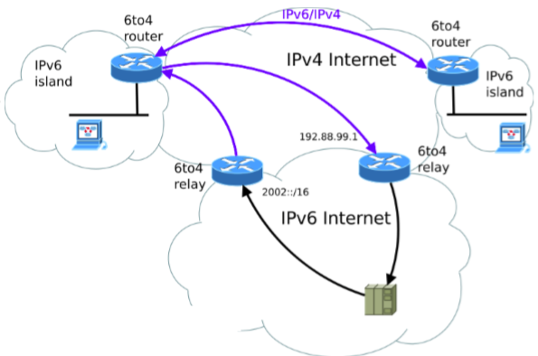

FE80::/64:<ipv4-Adresse>

https://upload.wikimedia.org/wikipedia/commons/thumb/9/96/6to4_convert_address.svg/220px-6to4_convert_address.svg.png

**6over4**

Verbindung von IPv4 und IPv6 Netzwerken.

Aus der IPv4-Adresse: 91.198.174.225 leitet sich folgende link-local-Adresse ab:

fe80:0000:0000:0000:0000:0000:91.198.174.225

bzw.

fe80:0000:0000:0000:0000:0000:5BC6:AEE1

oder kurz:

fe80::5BC6:AEE1

**6in4**

**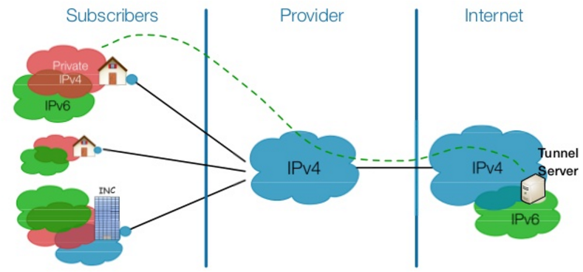**Bei 6in4 wird der Datenverkehr in IPv4-Datenpakete verpakt, deren Protkollnummer im IP-Header 41 ist. Direkt auf den IPv4-Header folgt das transportierte IPv6-Datenpaket.

**Intra-Site Automatic Tunnel Addressing Protocol (ISATAP)**

* In erster Linie für die Kommunikation reiner IPv6 Hosts in einem IPv4 Subnetz gedacht
* Die IPv4 Adresse wird direkt in die Interface-ID eingebaut: Interface ID = 0000:5EFE:<IPv4-Adresse>
* Sie ist automatisch Unique, wenn echte (ebenfalls eindeutige) IPv4 Adressen benutzt werden
* Das Präfix der IPv6 Adresse des Hosts kann global oder linklocal sein
* Bei globalen Präfixen ist Routing (oder relaying) ins IPv6 Internet möglich

Beispiel:

HSLU Adresse: 147.88.210.185

Interface-ID: 0000:5EFE: 9358D2B9

**Teredo**

* Workaround bei «dual-stack» Konfiguration, wenn z.B. 6to4 wegen NAT nicht möglich ist
* Der Protokolltyp 41 (IPv6 in IPv4 getunnelt) wird von den meisten NAT-Routern nicht geroutet (in der Payload befindet sich nämlich kein eigentliches IPv4)
* Der Transport durchs IPv4 Internet geschieht bei Teredo über UDP, wobei alle NAT-Infos mitgegeben werden. Es braucht allerdings einen Teredo Relay Server (3544/udp)!

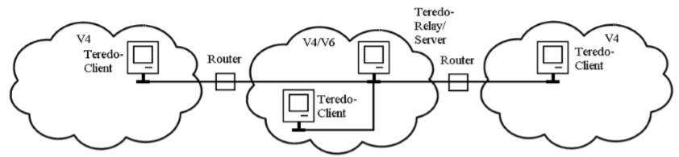

## IPv6 Fragen und Antworten

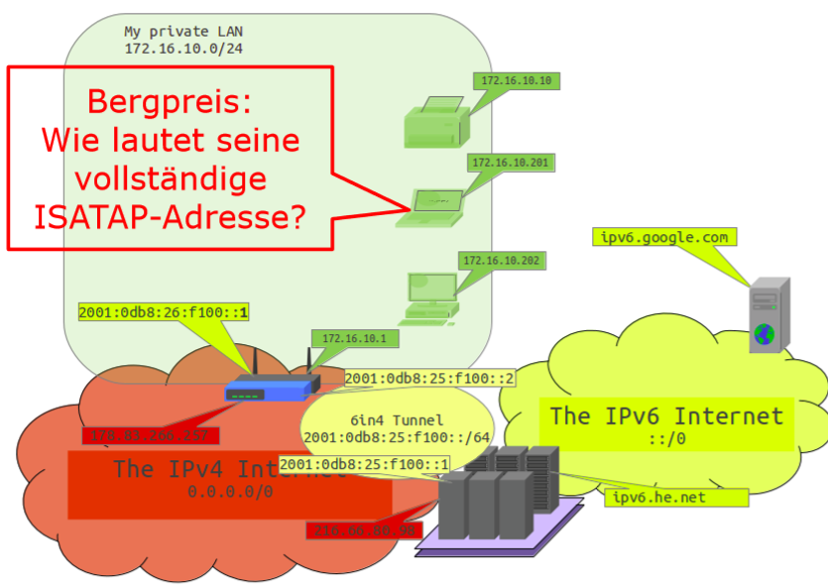

2001:db8::/32 wird global geroutet.

Antwort Bergpreis:

* 2001:db8:26:f100:0000:5efe:172.16.10.201 (erlaubte Notation)
* 2001:db8:26:f100:0000:5efe:ac10:0ac9 (erwünschte Notation)
* Nicht didaktische Notation: 2001:db8:26:f100::5efe:ac10:ac9 (erlaubte Nullenunterdrückung)
* Merke dazu: Wenn das Routing Präfix global unique ist, kann eine private IPv4 für ISATAP verwendet werden!

Weitere Fragen:

1. Der Drucker habe die MAC 00-01-02-10-20-30. Wie laute seine vollständige IPv6 Adresse
2. Kann ich obigen Drucker von der Adresse 147.88.210.185 aus pingen? Begründung zählt!
3. Unter welcher Adresse «sieht» mich der Server stud.hswlu.ch (der nur IPv4 versteht), wenn ich auf dem unteren PC surfe?
4. Unter welcher Adresse «sieht» mich ipv6.google.com?
5. Unter welchen Bedingungen kann ich aus dem privaten Netz auf stud.hswlu.ch zugreifen, wenn ich im privaten Netz nur noch IPv6 verwende?

Antworten:

1. Drucker hat 2001:db8:26:f100:0201:02ff:fe10:2030. Achtung: etwas böser wäre die Frage mit der MAC 11-12-13-10-20-30!!
2. Nein! Er hat eine private IP
3. Unter der IPv4 Adresse des NAT-Routers 178.83.266.257
4. Unter meiner IPv6 Adresse 2001:db8:26:<je nach MAC>
5. Wenn mein NAT Router meine IPv6 Adresse ins IPv4 Internet NATtet. Das geht, wenn ich ihm das Ziel als IPv4 mapped Adresse angebe.

# Cheat Sheets

## Common Ports

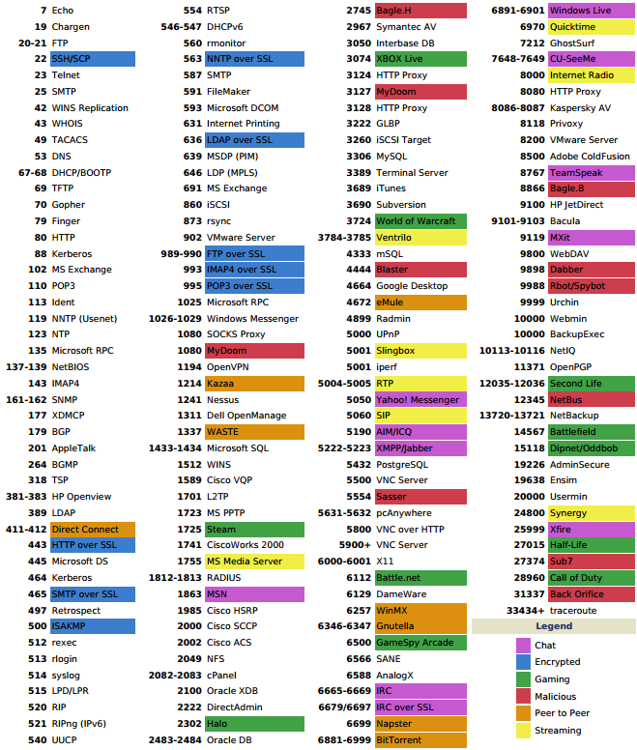

## IPv4 Subnetting

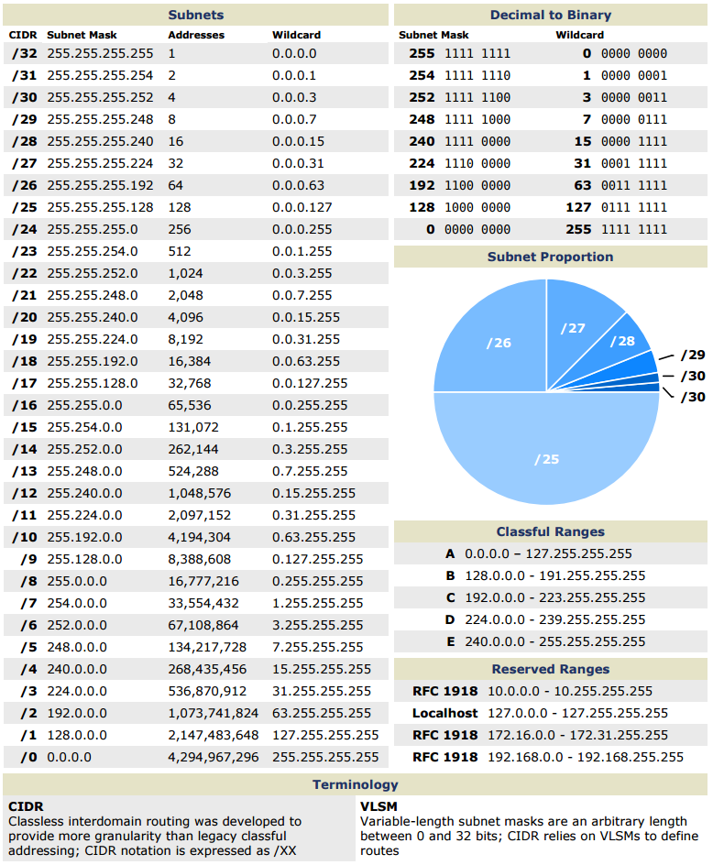

## IPv6

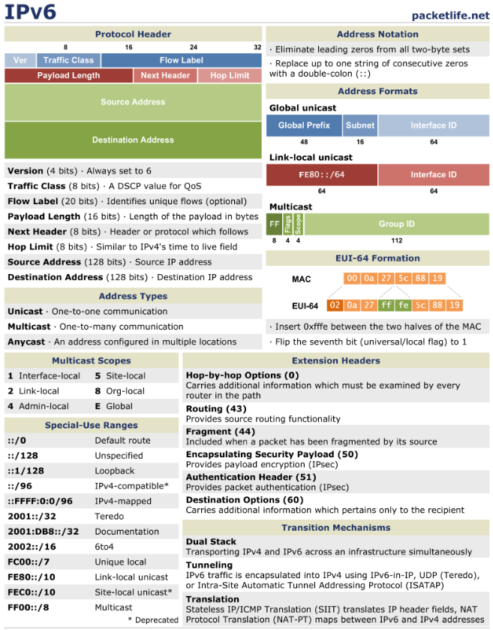

# Protokolle und Standards

6

6in4 · 48

6over4 · 48

6to4 (STF) · 47

A

Address Resolution Protocol (ARP) · 14

Asymmetric digital subscriber line (ADSL) · 40

B

Border Gateway Protocol (BGP) · 22

C

Challenge Handshake Authentication Protocol (CHAP) · 42

D

Domain Name System (DNS) · 23

Dynamic Host Configuration Protocol (DHCP) · 25

E

Ethernet · 15

I

Internet Protocol (IP) · 17

Intra-Site Automatic Tunnel Addressing Protocol (ISATAP) · 48

IPSec · 35

IPv6 · 43

N

NCP (Network Control Protocol) · 42

Neighbor Detection Protocol (NDP) · 47

Network Address Translation (NAT) · 26

O

Open Shortest Path First (OSPF) · 21

P

Password Authentication Protocol (PAP) · 42

Point to Point Protocol (PPP) · 42

R

Routing Information Protocol (RIP) · 21

S

Session Traversal Utitilites for NAT (STUN) · 27

Spanning Tree Protocol (STP) · 15

Stateless Address Autoconfiguration – SAA · 46

T

Teredo · 49

Transmission Control Protocol (TCP) · 28

U

User Datagram Protocol (UDP) · 29

V

virtual LAN (VLAN) · 31

Virtual Private Network (VPN) · 33

Voice over IP (VoIP) · 38

W

Wired Equivalent Privacy (WEP) · 38

Wireless Protected Access (WPA) · 38

Wireless Protected Access 2 (WPA2) · 38